正德职业技术学院

项目名称：北10、11号学生公寓家具采购
项目编号：JSJY-ZDXY-2025-05-004

招 标 文 件

日 期：二〇二五年五月

目 录

第一部分 资格审查
第二部分 投标人须知
第三部分 招标方式及相关规定
第四部分 报价内容及相关要求
第五部分 投标文件格式

第一部分 资格审查

一、资格审查条件
本项目采用资格后审的方式，即在开标后评标前进行，根据规定的资格审查条件，由招标人对投标人的资格进行审查，符合合格条件的才可进入评标阶段。投标人必须满足的资格条件，如下表。

资格审查要求对照表
序号 | 资格和符合性检查回应内容 | 是否响应（满足）  （填是或者否） | 资格审查文件中的页码
1 | 1.企业营业执照或”三证合一”证照；  2.企业资质：具有履行合同所必需的设备和专业技术等能力（提供工厂证明及现场照片）的家具生产厂家；  3.相关认证材料: 具有ISO9001质量认证、ISO14001环境认证、ISO45001职业健康认证及中国环境标志产品认证等相关证书；  4.有效的安全生产证书；  5.法人代表和受委托人身份证复印件（用于确认受委托人身份）；  提供相关复印件须加盖单位公章。
2 | 承诺书：  投标人须提供资格审查承诺书（格式附后），加盖法定代表人签章（或手写签名）及单位公章。
投标人：______________________(盖章)
日 期：_______年______月______日
注：此表应装订在资格审查文件目录页后，便于招标人进行审查。

二、资格审查说明
1．投标人必须满足以上所有的条件，如果以上条件有其中一项不能满足，则该投标人的资格审查将不能通过，不能进入下一步的评标。
2．资格审查资料包含（但不限于）以下内容：
（1）营业执照
（2）相关资质证书
（3）承诺书
（4）其他资料

三、资格审查文件递交
1.投标人提供的全部资料必须真实、准确、详细，以便招标人做出正确的判断。如果未按要求在资格审查文件中提供具体证明材料或未按资格审查文件的装订密封要求或未按资格审查文件格式要求填写的资格审查文件，将导致资格审查不合格。对于提供虚假材料而通过资格审查的投标人，一经发现，招标人有权取消其投标资格，并将提交有关部门追究其责任。
2.资格审查文件应单独装订，份数为一式贰份，壹份正本、壹份副本；与叁份投标文件一并密封递交；要求编制目录、标注页码、装订成册，每份纸质文件应清楚标明“正本”或“副本”字样，当纸质正本文件与副本不一致时，以纸质正本文件为准。请在投标截止时间前与投标文件一并密封送达正德职业技术学院东门，递交前请联系毛老师025-52111868；逾期不再受理，将被认为已自动放弃。
3.投标人所递交的全部文件均不予退还。
4.投标人应承担编制资格审查文件、投标文件与递交文件所涉及的一切费用，招标人对上述费用不负任何责任。
附：资格审查承诺书（服务类）

资格审查承诺书
________________（招标人）：
我公司将参加_____________________（项目名称）的投标，现承诺如下：
1.满足《中华人民共和国政府采购法》第二十二条规定；
（1）具有独立承担民事责任的能力；
（2）具有良好的商业信誉和健全的财务会计制度；
（3）具有履行合同所必需的设备和专业技术能力；
（4）有依法缴纳税收和社会保障资金的良好记录；
（5）参加政府采购活动前三年内，在经营活动中没有重大违法记录；
（6）法律、行政法规规定的其他条件。
2.不存在下列任意一种情形：
（1）为招标人不具有独立法人资格的附属机构（单位）；
（2）与招标人存在利害关系可能影响招标公正性的；
（3）单位负责人为同一人或者存在控股、管理关系的不同单位；
（4）处于被责令停业、财产被接管、冻结和破产状态，以及投标资格被取消或者被暂停且在暂停期内；
（5）投标人近 3 年内有行贿犯罪行为且被记录，或者法定代表人有行贿犯罪记录且自记录之日起未超过 5 年的。
3.我公司和拟派项目负责人近 2 年内没有因串通投标、弄虚作假、以他人名义投标、骗取中标、转包、违法分包等违法行为受到建设等有关部门行政处罚的。
4.资格审查文件中的重要内容没有失实或者弄虚作假。
本公司若有违反以上承诺的行为，愿意承担法律责任，包括：招标人拒绝我公司投标；愿意接受相关行政主管部门做出的处罚，愿意接受南京市招投标监督管理部门做出的限制交易/停止交易等市场准入与清出的处理。

投 标 人：______________（盖章）
法定代表人：______________（法人章或签名）
日 期 ：_____年____月____日

第二部分 投标人须知

一、招标文件
1.本文件中招标单位为正德职业技术学院，亦称甲方；中标人系指最后中标的投标人，亦称乙方。本项目为一个标段。
2.招标文件包括第一、第二、第三、第四、第五共五个部分。
3.投标人应详阅招标文件中的所有条款；不按招标文件要求提供的投标文件和资料，可能被拒绝接受，其后果由投标人自已负责。

二、招标文件的澄清
投标人如须澄清招标文件的疑点，请在投标截止时间两日前以书面形式（包括书面文字、传真、电子邮件等）向招标人提出，招标人将以书面形式予以解答。在此时间之后的或其他非书面方式的任何质疑招标人将不予回答。

三、招标文件的补充或修正
1.在招标截止日两天以前的任何时间，招标人不论由于自己的考虑或对投标人提问的澄清，可以对招标文件用书面补充的方式进行修正。
2.为使投标人在准备投标时，有合理的时间考虑，招标人有权决定推迟投标的截止日期和开标日期，并将此变更通知所有的投标人。

四、投标文件的文字
1.投标文件以及投标人与招标人之间函、电、文件和资料往来，都应以中文书写。
2.投标人已印签好的说明书等可以使用其它文字，但应附有全文中文译文。
3.任何不符合上述两项规定的投标文件和资料，将被拒绝接受或视为无效。

五、投标文件的签署及其形式
1.投标文件应密封。投标人应在投标函中写清投标人全称、地址、邮编、电话等，并由授权代表签字或盖章。
2.投标文件须一式叁份，并分别以“正本”壹份和“副本”贰份，如果它们之间有差异，则以正本为准。
3.投标文件的正、副本都应用打字机或不退色墨水书写，且经授权代表签署。
4.投标文件不应有涂改、增删之处，但如有错误必须修改时，修改处必须由原授权代表签署。
5.投标报价以人民币报价，币制、金额单位要统一并由授权代表签署。
6.投标文件由投标人在规定的时间内送达。

第三部分 招标方式及相关规定
一、正德职业技术学院北10、11号学生公寓家具采购项目为公开招标，请投标人在规定时间将资格审查文件与投标文件密封后，送至正德职业技术学院。
二、招标程序：报名→实地踏勘→提交投标相关材料→招标评审→确定合作商。
三、投标人必须服从学院相关管理规定，严格把握质量关及安全关；在现场施工发生的自身财产、人身安全和造成的招标方财产损坏和人身安全均由中标方负责。
四、递交投标文件截止时间：2025年6月17日上午10:00。
五、递交投标文件地点：南京市江宁区将军大道18号，正德职业技术学院东门（如有变化另行通知）。请各投标人按规定时间将资格审查文件及投标文件送达。
六、开标地点：正德职业技术学院行政楼一楼资产管理办公室
七、评标办法
本项目采用综合评分法（综合考虑价格、质量、技术、服务、业绩等以及对招标文件的响应程度），采购招标工作组只对通过了初步审查的投标文件进行详细评审，按下述评分方法打分，并按得分高低进行排序，确定中标候选人。
评分标准为：

项目评分表
序号 | 评分项目 | 评分方法 | 分值
一 | 投标报价（30分） | 为避免恶意低价的发生，评委会首先对各投标人的报价有效性进行评估，必要时现场询问投标人报价合理性。确认各投标人的有效报价后，按照如下评分标准确定得分：  取有效投标人{报价≥8家时，剔除2个最高价格和2个最低价格后计算；≥5家时剔除1个最高价格和1个最低价格后计算；≤4家时不剔除}的算术平均值作为评标基准价，评标基准价30分；投标人报价每高于评标基准价的1%扣2分，每低于评标基准价的1%扣1分，不足1%的部分按1%计算，最低得0分。 | 30
二 | 产品质量及技术服务  （30分） | 1.对照环保要求，使用主材料的品牌、质量等级，提供整体检测报告（选用材质符合国家标准、达到环保要求等得20分)。  2.技术参数中，所用钢材、板材的规格及壁厚达不到技术参数中约定的要求，每不符合一条倒扣1分。 | 20
二 | 产品质量及技术服务  （30分） | 选用超出国标要求的优质品牌、材料可额外获得1-5分，满分5分 | 5
二 | 产品质量及技术服务  （30分） | 根据投标人承诺在质保期内针对应急情况的处理流程进行评分；优秀得5分，一般得3分，差得1分。 | 5
三 | 资信及商务  （10分） | 1.公司经营情况5分；（根据财务状况等确定，好5分，一般3分，差1分）。 | 5
三 | 资信及商务  （10分） | 2.质保期5分；（质保期满足5年得3分，每多一年加1分，最多得5分；质保期未满5年不得分)。 | 5
四 | 样品及实物效果图  （10分） | 样品、实物效果图及详细尺寸图10分；（根据提供样品的外观、样式以及标书里出具实物效果图、详细尺寸图、功能性设计等方面是否满足招标文件要求综合评分；优秀10分；一般5分；差或未提供样品不得分）。 | 10
五 | 经营业绩（10分） | 根据投标人近二年承担过类似项目业绩情况的有效证明材料进行评价：  签订日期在2023年5月1日以后的的协议或合同。每份得2分，最高得10分。（以投标文件中提供的协议或合同复印件为依据；如果不提供协议或合同复印件，则视为无效，得1分）。 | 10
六 | 标书制作（10分） | 根据投标文件编制水平、相关材料是否完整,技术偏离表、商务偏离表是否完整，投标文件装订印刷质量、页码清晰等情况酌情打分，优秀10分，一般5分，差1分。 | 10
总分 |  |  | 100
八、投标人如需咨询，请与招标单位联系。
商务事项咨询：毛老师 电话025-52111868
技术事项咨询：周老师 电话025-52111881
其他未明确条款以合同约定为准。

第四部分 报价内容及相关要求

一、项目概况
为改善学生居住环境，需对北10、11号学生宿舍四单元所有床铺、家具以及一、二、三单元内的储物柜、置物架进行集中采购配置。
- 采购清单
序号 | 货物名称 | 单位 | 数量 | 参考尺寸 | 备注
1 | 二连四人位公寓床 | 组 | 11 | 4000*900*1950 | 4单元1号房
2 | 二人位书桌 | 张 | 22 | 1500*600*2000 | 4单元1号房
3 | 衣柜1 | 组 | 11 | 800*600*2000 | 4单元1号房
4 | 单连二人位公寓床 | 组 | 11 | 2000*900*1950 | 4单元2号房
5 | 二人位书桌 | 张 | 11 | 1500*600*2000 | 4单元2号房
6 | 衣柜2 | 组 | 11 | 650*600*2000 | 4单元2号房
7 | 二连四人位公寓床 | 组 | 11 | 3870*900*1950 | 4单元3号房
8 | 三人位书桌 | 张 | 11 | 2250*600*2000 | 4单元3号房
9 | 单人书桌 | 张 | 11 | 750*600*2000 | 4单元3号房
10 | 储物柜1 | 组 | 44 | 750*450*1500 | 4单元公共区
11 | 储物柜2 | 组 | 55 | 920*600*2000 | 4单元休息区
12 | 储物柜3 | 组 | 284 | 1200*600*2000 | 1、2、3单元休息区
13 | 公寓椅 | 张 | 110 | 450×420×840 | 4单元
14 | 置物架 | 个 | 284 | 800*400*1200 | 1、2、3单元每宿舍一个

备注：北11公寓三单元及四单元样板间除外
- 技术参数
4单元1号房间
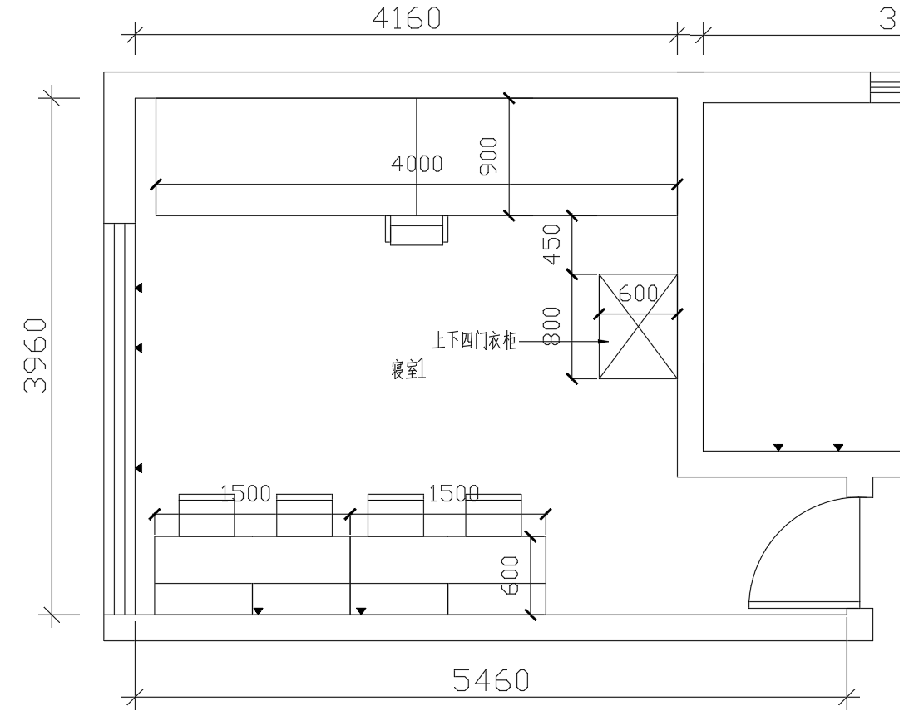
（一）二连四人位公寓床（4000*900*1950mm）
公寓床规格：4000*900*1950mm，含蚊帐架高度2950mm（具体以现场实际情况为准）
- 边立柱采用异型管，规格为：65*65*1.2mm；
- 中立柱采用矩形管，规格为：40*80*1.2mm；
- 前、后上床沿采用P型异型管，规格为：115*50*1.2mm；
- 前、后下床沿采用矩形管，规格为：40*60*1.2mm；
- 前、后床沿挂件采用冷轧钢板规格为：30*30*202*2.0mm，采用隐藏式挂齿挂件;
- 床立柱拉杆，采用方管，规格为40*60*1.2mm，下拉杆40*40*1.2mm，后拉杆25*40*1.2mm：
- 床前护栏板前护栏：护栏高度不低于350mm，采用25*25*1.2mm方管内嵌ENF级18mm实木多层板，护栏设计有两个圆形及两个环形透气观察孔，所有透气观察孔与板材采用一次注塑封边成型，不允许卡扣及3D打印；
- 床头及后护栏：规格为：25mm*25mm*1.2mm，内嵌ENF级18mm实木多层板；
- 床梯立柱：30*50*1.2mm椭圆管；
- 踏步板：踏步板：380*120mm，HDPE（高密度聚乙烯），踏步支撑管与竖管采用整体焊接工艺制作，踏步板设置合理防滑纹路，并配备荧光条或荧光点位；
- 床板托档采用方管，规格为：25mm*25mm*1.2mm，7根；
- 蚊帐架：蚊帐架直径19*1.2mm圆管；
- 床板要求：1940*820*20mm，采用中空吹塑床板，带透气孔。
- 床下柜支架采用方管，规格为：25mm*50mm*1.0mm；
- 床下柜及柜门板材采用18mm厚ENF级环保实木多层板，1.2mm厚PVC封边条封边；
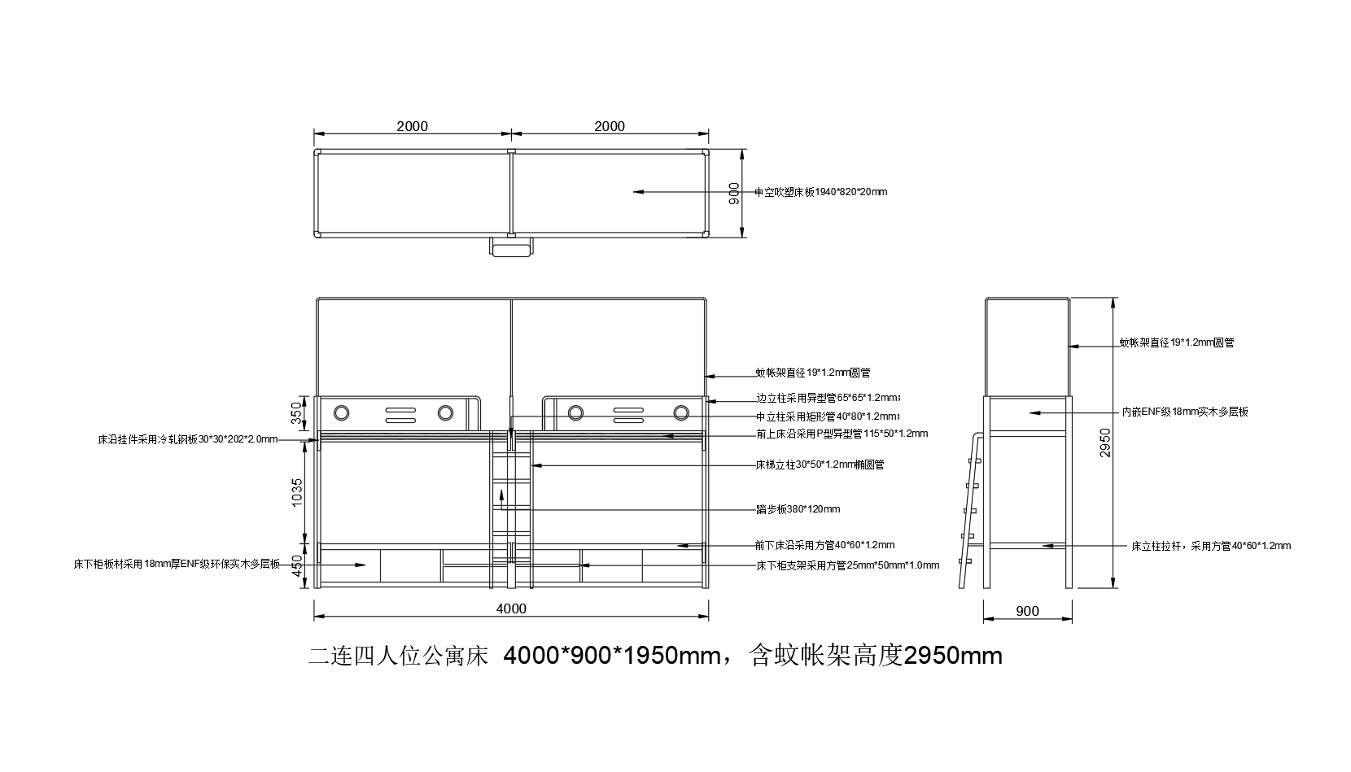
（二） 二人位书桌
1.规格：1500*600*2000mm，采用撞色设计；
2.采用18mmENF级实木多层板木纹色；
3.柜门、抽屉面采用18mmENF级实木多层板米白色；
4.背板采用18mmENF级实木多层板木纹色；
5.拉手：抽屉采用免拉手设计；
6.轨道采用三节静音滚珠导轨、缓冲铰链、三合一采用优质品牌的产品；
7.底部采用8mm高塑料防潮脚垫；

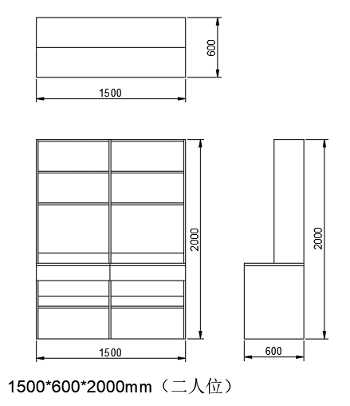
- 衣柜1：
1.规格：单个规格800*600*2000mm；
2.柜体采用18mmENF级实木多层板木纹色；
3.柜门采用18mmENF级实木多层板米白色；
4.背板采用9mmENF级实木多层板木纹色；
5.拉手：采用内嵌式拉手，优质铝合金压铸成型，规格142*51*24mm，底座带锁孔位。
6.缓冲铰链、三合一采用优质品牌的产品；
7.挂衣架采用直径为≥19mm ，不锈钢挂衣杆(需固定安装）；
8.底部采用8mm高塑料防潮脚垫；
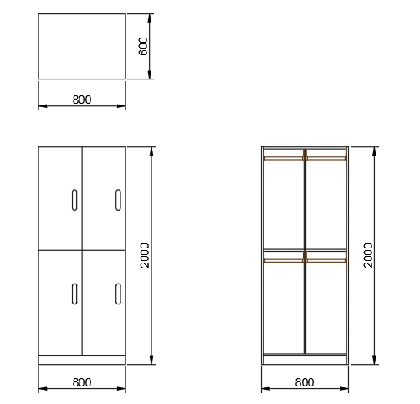

4单元2号房间
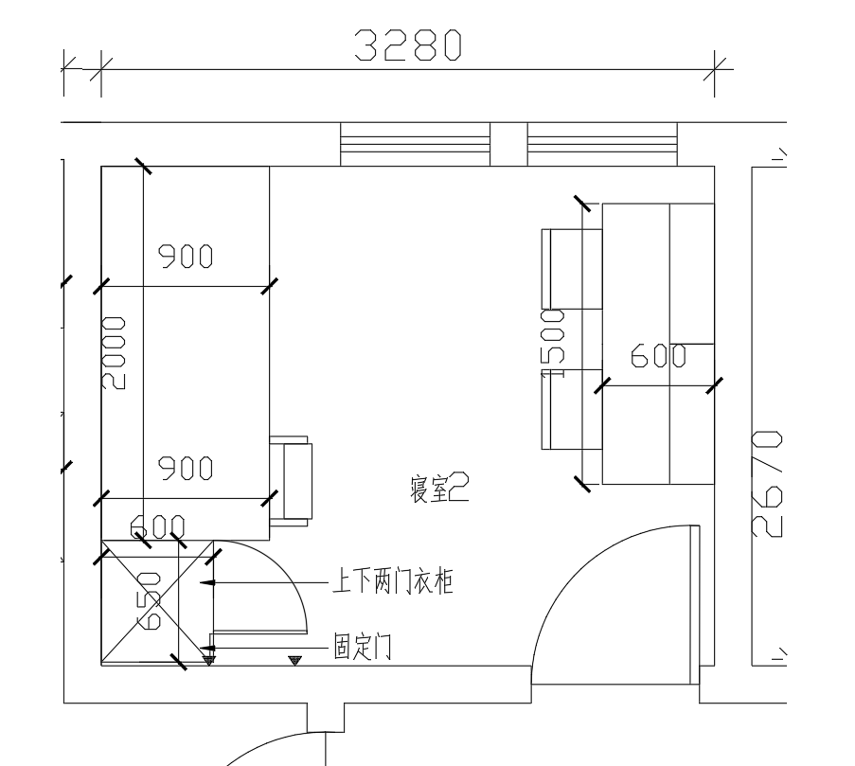
（一）单连二人位公寓床（2000*900*1950mm）
公寓床规格：2000*900*1950mm，含蚊帐架高度2950mm（具体以现场实际情况为准）
- 边立柱采用异型管，规格为：65*65*1.2mm；
- 中立柱采用矩形管，规格为：40*80*1.2mm；
- 前、后上床沿采用P型异型管，规格为：115*50*1.2mm；
- 前、后下床沿采用矩形管，规格为：40*60*1.2mm；
- 前、后床沿挂件采用冷轧钢板规格为：30*30*202*2.0mm，采用隐藏式挂齿挂件;
- 床立柱拉杆，采用方管，规格为40*60*1.2mm，下拉杆40*40*1.2mm，后拉杆25*40*1.2mm：
- 床前护栏板前护栏：护栏高度不低于350mm，采用25*25*1.2mm方管内嵌ENF级18mm实木多层板，护栏设计有两个圆形及两个环形透气观察孔，所有透气观察孔与板材采用一次注塑封边成型，不允许卡扣及3D打印；
- 床头及后护栏：规格为：25mm*25mm*1.2mm，内嵌ENF级18mm实木多层板；
- 床梯立柱：30*50*1.2mm椭圆管；
- 踏步板：踏步板：380*120mm，HDPE（高密度聚乙烯），踏步支撑管与竖管采用整体焊接工艺制作，踏步板设置合理防滑纹路，并配备荧光条或荧光点位；
- 床板托档采用方管，规格为：25mm*25mm*1.2mm，7根；
- 蚊帐架：蚊帐架直径19*1.2mm圆管；
- 床板要求：1940*820*20mm，采用中空吹塑床板，带透气孔。
- 床下柜支架采用方管，规格为：25mm*50mm*1.0mm；
- 床下柜及柜门板材采用18mm厚ENF级环保实木多层板，1.2mm厚PVC封边条封边；
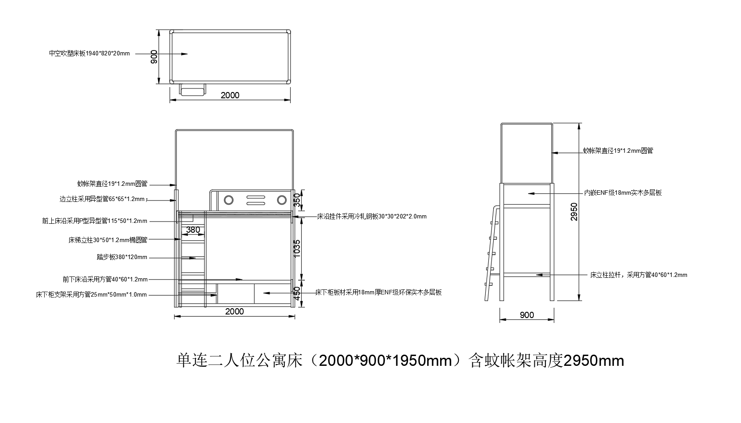

（二）二人位书桌：参数同1号房间内书桌
（三）衣柜2：
- 规格：单个规格650*600*2000mm；
- 柜体采用18mmENF级实木多层板木纹色；
- 柜门采用18mmENF级实木多层板米白色；
- 背板采用9mmENF级实木多层板木纹色；
- 拉手：采用内嵌式拉手，优质铝合金压铸成型，规格142*51*24mm，底座带锁孔位；
6.缓冲铰链、三合一采用优质品牌的产品；
7.挂衣架采用直径为≥19mm ，不锈钢挂衣杆(需固定安装)；
8.底部采用8mm高塑料防潮脚垫；
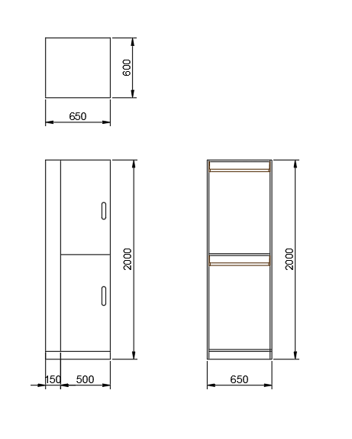

4单元3号房间
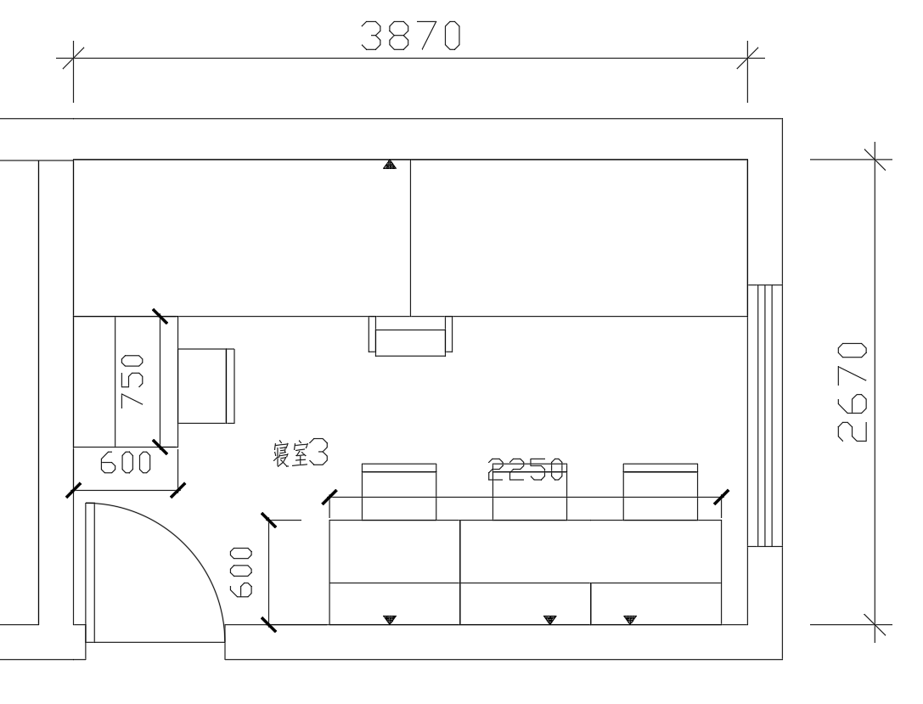
（一）二连四人位公寓床（3870*900*1950mm）
公寓床规格：3870*900*1950mm，含蚊帐架高度2950mm（具体以现场实际情况为准）
- 边立柱采用异型管，规格为：65*65*1.2mm；
- 中立柱采用矩形管，规格为：40*80*1.2mm；
- 前、后上床沿采用P型异型管，规格为：115*50*1.2mm；
- 前、后下床沿采用矩形管，规格为：40*60*1.2mm；
- 前、后床沿挂件采用冷轧钢板规格为：30*30*202*2.0mm，采用隐藏式挂齿挂件;
- 床立柱拉杆，采用方管，规格为40*60*1.2mm，下拉杆40*40*1.2mm，后拉杆25*40*1.2mm：
- 床前护栏板前护栏：护栏高度不低于350mm，采用25*25*1.2mm方管内嵌ENF级18mm实木多层板，护栏设计有两个圆形及两个环形透气观察孔，所有透气观察孔与板材采用一次注塑封边成型，不允许卡扣及3D打印；
- 床头及后护栏：规格为：25mm*25mm*1.2mm，内嵌ENF级18mm实木多层板；
- 床梯立柱：30*50*1.2mm椭圆管；
- 踏步板：踏步板：380*120mm，HDPE（高密度聚乙烯），踏步支撑管与竖管采用整体焊接工艺制作，踏步板设置合理防滑纹路，并配备荧光条或荧光点位；
- 床板托档采用方管，规格为：25mm*25mm*1.2mm，7根；
- 蚊帐架：蚊帐架直径19*1.2mm圆管；
- 床板要求：1875*820*20mm，采用中空吹塑床板，带透气孔;
- 床下柜支架采用方管，规格为：25mm*50mm*1.0mm；
- 床下柜及柜门板材采用18mm厚ENF级环保实木多层板，1.2mm厚PVC封边条封边；
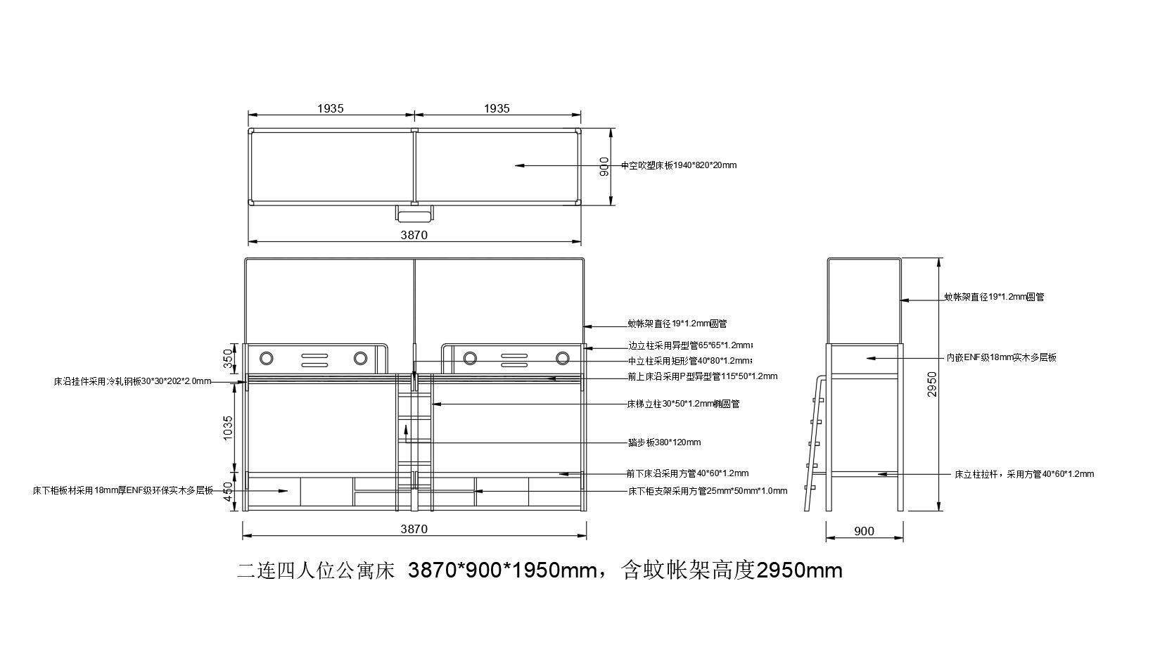
（二）三人位及单人位书桌：
- 规格：2250*600*2000mm（三人位）/750*600*2000mm（单人位），采用撞色设计；
- 采用18mmENF级实木多层板木纹色；
- 柜门、抽屉面采用18mmENF级实木多层板米白色；
- 背板采用18mmENF级实木多层板木纹色；
- 拉手：抽屉采用免拉手设计；
- 轨道采用三节静音滚珠导轨、缓冲铰链、三合一采用优质品牌的产品；
- 底部采用8mm高塑料防潮脚垫；
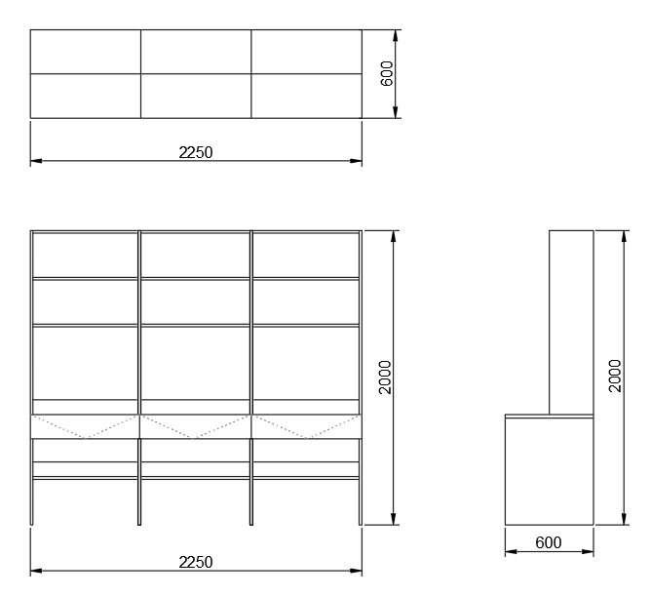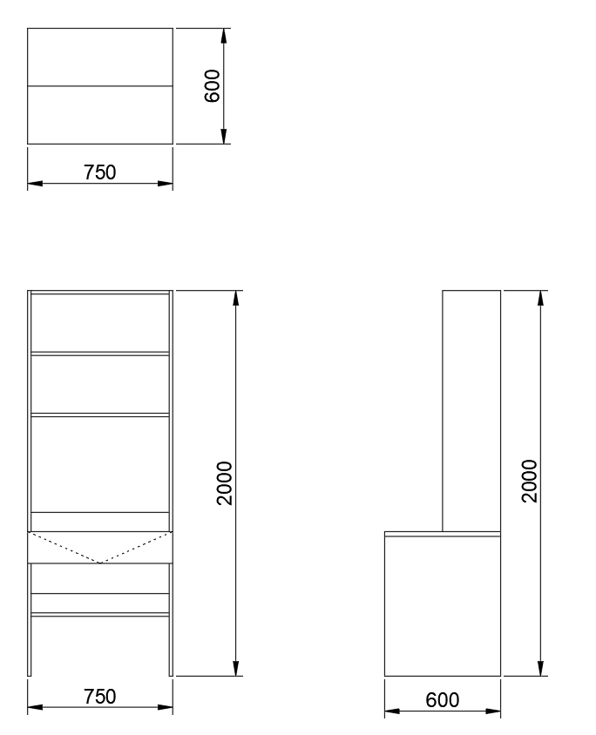

4单元储物柜1：
- 单个规格：750*450*1500mm；
- 柜体采用18mmENF级实木多层板木纹色；
- 柜门采用18mmENF级实木多层板米白色；
- 背板采用9mmENF级实木多层板米白色；
- 拉手：拉手：采用内嵌式拉手，优质铝合金压铸成型，规格142*51*24mm，底座带锁孔位；
6.缓冲铰链、三合一采用优质品牌的产品；
7.柜体底部采用25*50*1.0mm防潮钢架。

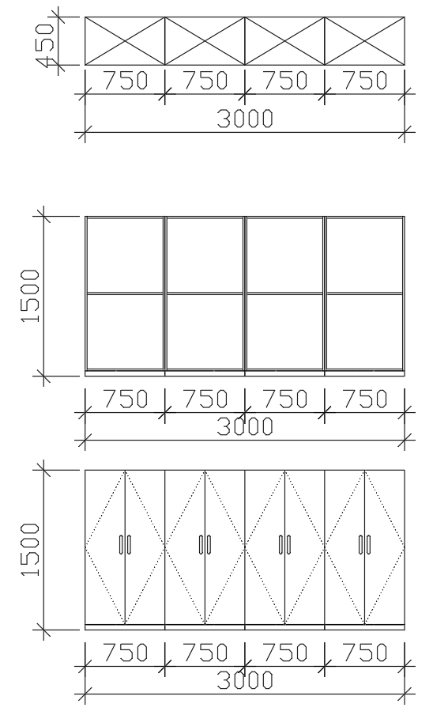
4单元休息区：储物柜2
- 单个规格：920*600*2000mm；
- 柜体采用18mmENF级实木多层板木纹色；
- 柜门采用18mmENF级实木多层板米白色；
- 背板采用9mmENF级实木多层板米白色；
- 拉手：采用内嵌式拉手，优质铝合金压铸成型，规格142*51*24mm，底座带锁孔位；
6.缓冲铰链、三合一采用优质品牌的产品；
7.挂衣架采用直径为≥19mm ，不锈钢挂衣杆(需固定安装)；
8.柜体底部采用25*50*1.0mm防潮钢架。

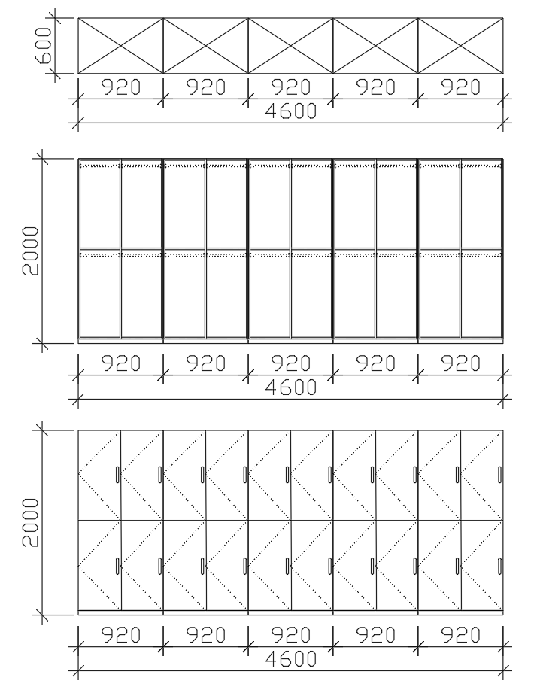
1、2、3单元休息区：储物柜3
- 单个规格：1200*600*2000mm，上下门结构；
- 柜体采用18mmENF级实木多层板木纹色；
- 柜门采用18mmENF级实木多层板米白色；
- 背板采用9mmENF级实木多层板米白色；
- 拉手：采用内嵌式拉手，优质铝合金压铸成型，规格142*51*24mm，底座带锁孔位；
- 缓冲铰链、三合一采用优质品牌的产品；
- 挂衣架采用直径为≥19mm ，不锈钢挂衣杆(需固定安装)；
- 柜体底部采用25*50*1.0mm防潮钢架。

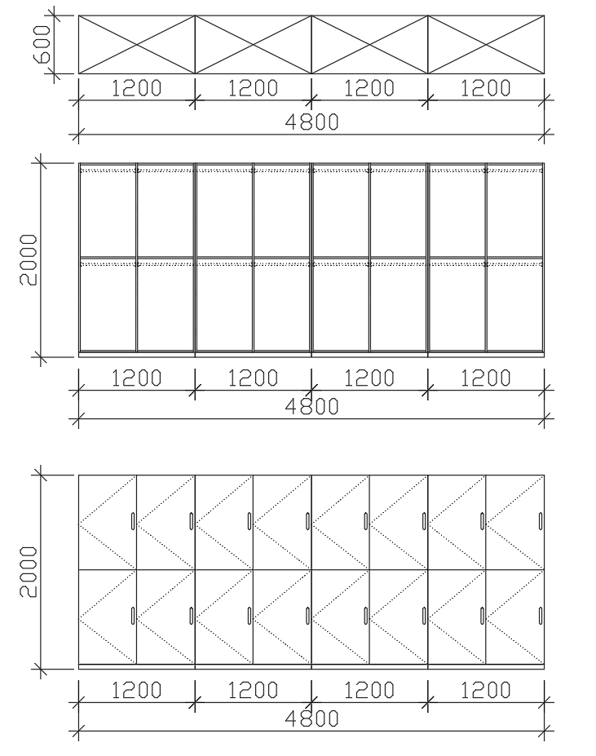
公寓椅
1.尺寸要求：450×420×840mm。
2.椅架：采用30×15×1.2mm椭圆钢管，壁厚1.2mm，全自动弯管机成型，气体保护焊接工艺，所有焊接处抛光，打磨平整光滑，不允许有虚焊、夹渣。抛丸表面处理，高温静电喷涂。
3.座板规格450×420mm，背靠板规格450×280mm，座靠背采用PP中空吹塑一次成型，座、靠板设有透气孔，防水、抗划痕、抗老化。颜色需与木制部分木纹色保持一致。
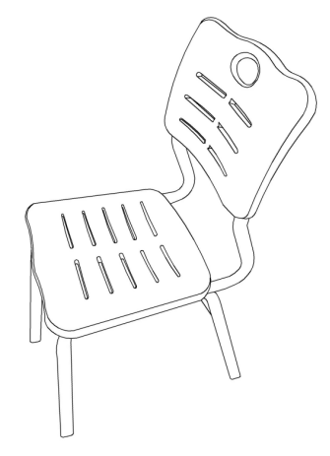
置物架（一、二、三单元房间内）
规格：800*400*1200mm
采用25*25*1.2的方管焊接而成，所有焊接处抛光，打磨平整光滑，不允许有虚焊、夹渣。抛丸表面处理，高温静电喷涂。
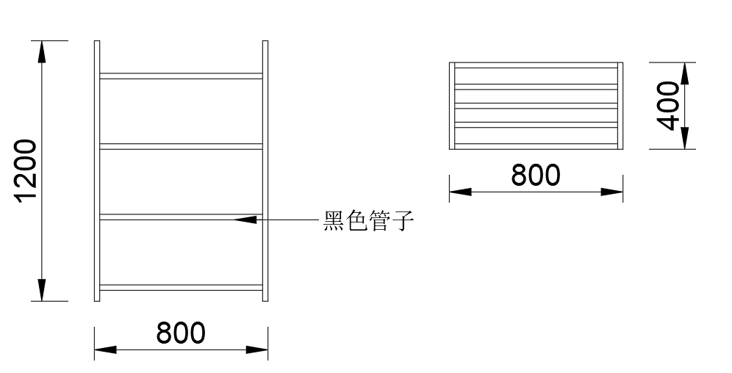

- 说明
技术参数中参考图仅供参考。具体以现场踏勘实物为准，投标时需出具家具所有实物效果图及详细尺寸图；投标时须提供椅子样品（供货的物品须与样品完全一致，否则按合同违约处理）。

五、环保要求
1.板材、钢材、管材外层喷涂等均须符合国家生产标准及环保要求，提供整体检测报告。实木多层板品牌推荐选用：“千年舟”、“兔宝宝”、“莫干山”等。
2.按照现行相关标准，家具安装完毕后，在建设单位见证下，由国家认可的第三方检测机构进行抽样环保检测，检测费由中标单位支付，取得合格报告后方可申报竣工验收。

六、工期要求
工期20天

七、质保期
质保期五年

八、付款方式
双方签订合同后，支付30%合同预付款，全部家具安装调试结束，验收合格并正常使用后，支付至合同总价的90%，正常使用一年无质量和服务问题，支付至合同总价的95％，余款5%在质保期结束后无质量和服务问题结清。付款金额不计利息。

第五部分 投标文件格式

正德职业技术学院

项目名称：北10、11号学生公寓家具采购

项目编号：JSJY-ZDXY-2025-05-004

投 标 文 件

投标人：
法定代表人：
年 月 日

目 录

附件一：项目评分目录 32
附件二：法人代表授权书 33
附件三：投标函 34
附件四：报价格式 36
附件五：商务、技术条款偏离表（如有） 37
附件六：真实性承诺书 38
附件七：企业营业执照、税务登记证，组织机构代码证,或三证合一证照（复印件加盖公章） 39
附件八：法定代表人和委托代理人身份证复印件（复印件加盖公章） 40
附件九：企业最近二年承担过省内高校类似项目的业绩，附合同复印件并加盖公章 41
附件十：履行合同所必需的产品和专业技术能力的证明材料复印件加盖公章 42
附件十一：近三年内，在经营活动中没有重大违法记录的声明 (加盖公章) 43
附件十二：依法缴纳税收和社会保障资金的证明（加盖公章） 44
附件十三：资信证明（会计师事务所出具的上一年度审计报告或银行出具的资信证明）（加盖公章） 45
附件十四：现场踏勘确认单 46

附件一：项目评分目录
序号 | 评分项目 | 评分方法 | 页码
一 | 投标报价（30分） | 为避免恶意低价的发生，评委会首先对各投标人的报价有效性进行评估，必要时现场询问投标人报价合理性。确认各投标人的有效报价后，按照如下评分标准确定得分：  取有效投标人{报价≥8家时，剔除2个最高价格和2个最低价格后计算；≥5家时剔除1个最高价格和1个最低价格后计算；≤4家时不剔除}的算术平均值作为评标基准价，评标基准价30分；投标人报价每高于评标基准价的1%扣2分，每低于评标基准价的1%扣1分，不足1%的部分按1%计算，最低得0分。
二 | 产品质量及技术服务  （30分） | 1.对照环保要求，使用主材料的品牌、质量等级，提供整体检测报告（选用材质符合国家标准、达到环保要求等得20分)。  2.技术参数中，所用钢材、板材的规格及壁厚达不到技术参数中约定的要求，每不符合一条倒扣1分。
二 | 产品质量及技术服务  （30分） | 选用超出国标要求的优质品牌、材料可额外获得1-5分，满分5分
二 | 产品质量及技术服务  （30分） | 根据投标人承诺在质保期内针对应急情况的处理流程进行评分；优秀得5分，一般得3分，差得1分。
三 | 资信及商务  （10分） | 1.公司经营情况5分；（根据财务状况等确定，好5分，一般3分，差1分）。
三 | 资信及商务  （10分） | 2.质保期5分；（质保期满足5年得3分，每多一年加1分，最多得5分；质保期未满5年不得分)。
四 | 样品及实物效果图  （10分） | 样品、实物效果图及详细尺寸图10分；（根据提供样品的外观、样式以及标书里出具实物效果图、详细尺寸图、功能性设计等方面是否满足招标文件要求综合评分；优秀10分；一般5分；差或未提供样品不得分）。
五 | 经营业绩（10分） | 根据投标人近二年承担过类似项目业绩情况的有效证明材料进行评价：  签订日期在2023年5月1日以后的的协议或合同。每份得2分，最高得10分。（以投标文件中提供的协议或合同复印件为依据；如果不提供协议或合同复印件，则视为无效，得1分）。
六 | 标书制作（10分） | 根据投标文件编制水平、相关材料是否完整,技术偏离表、商务偏离表是否完整，投标文件装订印刷质量、页码清晰等情况酌情打分，优秀10分，一般5分，差1分。
注：投标人提供上述材料的原件或复印件须加盖公章。

附件二：法人代表授权书

正德职业技术学院：
我 （姓名）系 （单位名称）的法定代表人，现授权委托 （单位名称）的 （姓名）为我公司代理人，以本公司的名义参加 的投标活动。代理人在开标、评标、合同谈判过程中所签署的一切文件和处理与之有关的一切事务，我均予以承认。

代理人无转委权。特此委托。

单位名称（盖章）：
法定代表人（签字）：
代理人（签字）：
联系电话：
日期 ：

附件三：投标函
正德职业技术学院：
1.根据已收到的 项目招标文件，我单位经研究上述项目招标文件的全部内容后，我方愿以总价 元的价格（明细见后），按上述项目招标文件的条件要求承诺上述项目供货、服务、质量保证等所有内容。
2.除非另外达成协议并生效，你方的招标文件和本投标文件将构成约束我们双方的合同内容。
3.如果中标，我方将派出 (项目经理姓名)作为本项目的项目经理；
4.我方接受招标文件中的付款、送货等条件；
5.如果中标，我方还将提供以下优惠服务
（1）
（2）
6. 我方承诺以下内容：
（1）遵循公开、公平、公正和诚实信用的原则参加该项目响应；
（2）所提供的一切材料都是真实、有效、合法的；
（3）不与其他供应商相互串通响应，不排挤其他供应商的公平竞争；
（4）不与相关部门串通响应；
（5）不向采购招标领导小组成员行贿以牟取成交；
（6）不以他人名义响应或者以其他方式弄虚作假；
（7）不恶意压低或抬高报价；
（8）不在成交后进行虚假恶意投诉。
（9）承诺上述项目供货、服务、质量保证等所有内容；
（10）我方接受招标文件中的项目付款条件；
（11）除非另外达成协议并生效，你方的招标文件和本投标文件将构成约束我们双方的合同内容；
（12）我单位若有违反本承诺内容的行为，愿意承担法律责任，愿意接受国家法律、学院相关规定和招标文件约定的处罚。

单位名称：(盖章)
单位地址：
法定代表人或委托代理人：(签字和盖章)
邮政编码：
开户银行名称：
银行账号：
开户行地址：
开户行电话：
日期 ：

附件四：报价格式
报价明细单（加盖公章）

序号 | 货物名称 | 单位 | 数量 | 参考尺寸 | 单价（元） | 总价（元） | 备注
1 | 二连四人位公寓床 | 组 | 11 | 4000*900*1950
2 | 二人位书桌 | 张 | 22 | 1500*600*2000
3 | 衣柜1 | 组 | 11 | 800*600*2000
4 | 单连二人位公寓床 | 组 | 11 | 2000*900*1950
5 | 二人位书桌 | 张 | 11 | 1500*600*2000
6 | 衣柜2 | 组 | 11 | 650*600*2000
7 | 二连四人位公寓床 | 组 | 11 | 3870*900*1950
8 | 三人位书桌 | 张 | 11 | 2250*600*2000
9 | 单人书桌 | 张 | 11 | 750*600*2000
10 | 储物柜1 | 组 | 44 | 750*450*1500
11 | 储物柜2 | 组 | 55 | 920*600*2000
12 | 储物柜3 | 组 | 284 | 1200*600*2000
13 | 公寓椅 | 张 | 110 | 450×420×840
14 | 置物架 | 个 | 284 | 800*400*1200
总价合计（人民币）
备注：家具涉及主材须在备注栏里注明使用品牌！总价必须包含完成本项目的所有费用（包括材料、包装、运输、上力、下力、现场转运、半成品及成品（验收前）的保护、制作、安装、损耗、检测、管理费、利润、税金、服务等全部费用）。

附件五：商务、技术条款偏离表（如有）

参数偏离表（商务条款）
序号 | 商务条款内容 | 招标要求 | 投标响应 | 超出、符合或偏离 | 原因
1 |  | 详见标书要求
2 |  | 详见标书要求
3 |  | 详见标书要求

参数偏离表（技术条款）
序号 | 技术条款内容 | 招标要求 | 投标响应 | 超出、符合或偏离 | 原因
1 |  | 详见技术要求
2 |  | 详见技术要求
2 |  | 详见技术要求

注：技术参数中投标响应明确主材品牌，如参数高于标书要求，请在“原因”一栏中注明什么方面超出。

附件六：真实性承诺书

正德职业技术学院：

为确保项目招标工作顺利进行，我公司在此承诺：
(1)具有独立订立合同的能力;
(2) 未处于被责令停业、投标资格被取消或者财产被接管、冻结和破产状态；
(3) 企业没有因骗取中标或者严重违约以及发生重大质量、安全生产事故等问题，被有关部门暂停投标资格并在暂停期内的；
(4)企业的资质类别满足招标公告要求;
(5)符合法律、法规规定的其他条件。
若经招标人核实，发现所报内容失实或有任何弄虚作假行为，我公司愿自动放弃此次投标，若因此给此次招标工作带来不良影响，我公司将自愿承担所有责任。

单位名称（盖章）：
法定代表人或委托代理人（签字）：
日期 ：

附件七：企业营业执照、税务登记证，组织机构代码证,或三证合一证照（复印件加盖公章）

附件八：法定代表人和委托代理人身份证复印件（复印件加盖公章）

附件九：企业最近二年承担过省内高校类似项目的业绩，附合同复印件并加盖公章

近二年省内高校项目情况汇总表
序号 | 采购单位名称 | 联系人 | 联系电话 | 项目完成情况

注：投标人必须提供上述项目合同复印件并加盖公章，合同应复印内容应包括签订双方、合同详细标的、金额以及双方签章和生效时间（近二年包括自2023年5月1日起至投标截止日）。

附件十：履行合同所必需的产品和专业技术能力的证明材料复印件加盖公章

附件十一：近三年内，在经营活动中没有重大违法记录的声明 (加盖公章)
正德职业技术学院：
我公司在近三年内，在经营活动中没有重大违法记录（因违法经营受到刑事处罚或者责令停产停业、吊销许可证或者执照、较大数额罚款等行政处罚）。
特此声明！

承诺单位（公章）：
法定代表人（签字或盖章）：
项目经理（签字或盖章）：
日期：

注：投标人须附“国家企业信用信息公示系统”中相关页面截图

附件十二：依法缴纳税收和社会保障资金的证明（加盖公章）
1.须提供投标截止时间前三个月（2025年3月至2025年5月）内任意一个月缴纳税收的证明材料复印件并加盖公章，缴纳个税凭据不作为证明材料。
2.须提供投标截止时间前三个月（2025年3月至2025年5月）内任意一个月缴纳社会保障资金的证明材料复印件并加盖公章。
3.依法免税或不需要缴纳社会保障资金的投标人，应提供相应的证明材料。

附件十三：资信证明（会计师事务所出具的上一年度审计报告或银行出具的资信证明）（加盖公章）
注：1.审计报告复印件应当包括资产负债表、利润表及其附注、加盖会计师事务所公章页，复印件必须加盖公章。
2.银行资信证明是指投标截止日期前三个月内开立基本账户的银行开具的资信证明，可以是复印件但必须加盖投标人公章，我院采购招标工作组保留审核原件的权利。

附件十四：现场踏勘确认单
项目名称：北10、11号学生公寓家具采购
项目编号：JSJY-ZDXY-2025-05-004
现场踏勘单位
现场踏勘时间 | 2025年 月 日
现场踏勘简述：

踏勘代表：
联系电话：
2025年 月 日
该单位于2025年 月 日对项目现场进行踏勘。现场踏勘中遇到的问题如下（请如实反映，如没有，则填无）：

招标部门或申购单位代表签字或盖章：

注：现场踏勘确认单须装订于投标文件内

